**基于GPU Driven的大世界地形系统**

**导言**

地形是游戏世界中不可缺少的组成部分。在前几年的手机游戏中，场景规模通常较小，地形会通过离线转换成Mesh的方式进行渲染，从而达到一个比较好的性能。随着开放世界的流行，地形的规模也越来越大，8km*8km的地形已经成为很多游戏的标配，一些超大开放世界甚至能达到32km*32km。

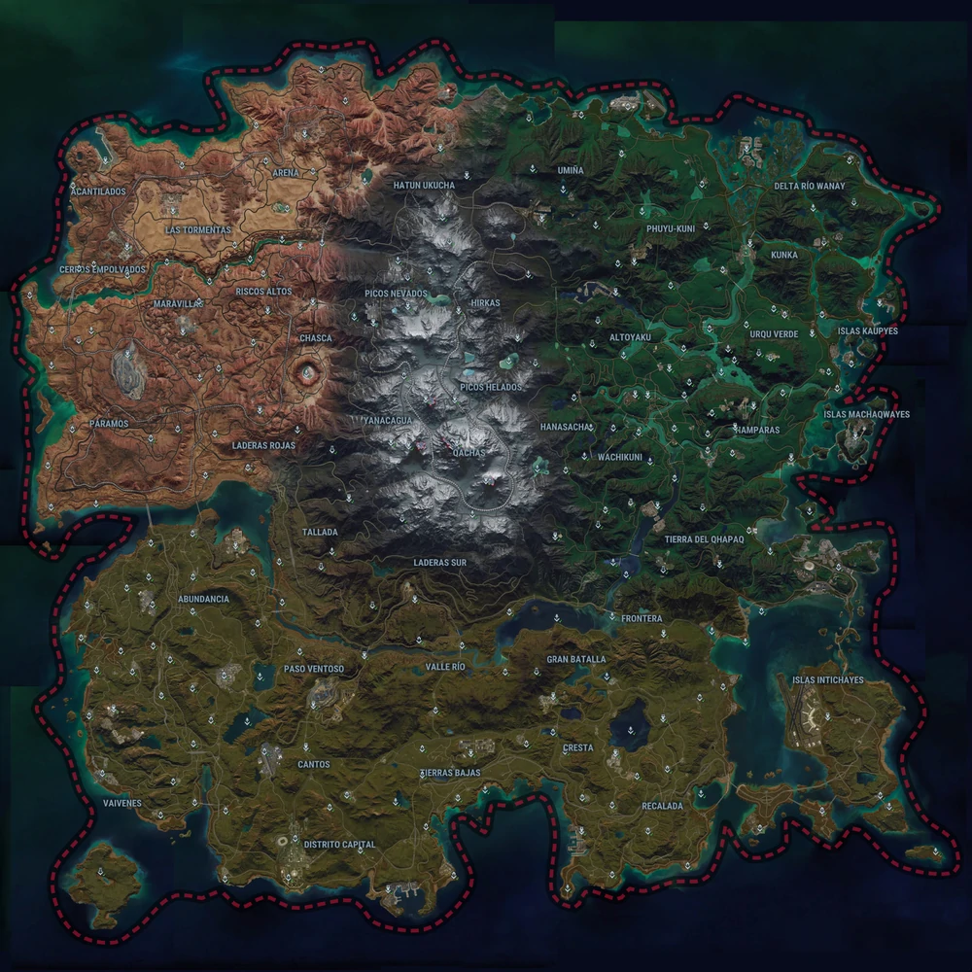

正当防卫中32km*32km的世界地图

像Unity、Unreal这些商业引擎的内置地形系统，虽然都能够支持大地形，但性能表现都比较一般，更无法在移动平台上使用。目前上线的手游中，基本都魔改或重写了引擎内的地形系统，或是在精度上做出了妥协。

在此之前，我们已经实现过一版全新的地形系统，基于四叉树结构和在线减面，以较低的面数和Draw Call渲染整个地形，并通过Virtual Texture等技术来提升地表的渲染质量。该地形系统的性能和效果表现都比较优秀，在移动平台上可以流畅运行。在最近的版本中，随着我们开始基于GPU Driven全面优化渲染管线，地形系统也随之迎来一波更新，在性能上带来了进一步提升。

这里简单介绍一下什么是GPU Driven。在传统渲染管线中，CPU和GPU分别负责计算和渲染，各司其职，互不干扰。然而GPU在并行运算上的优势很快被聪明的程序员们发掘，很多原本在CPU端的运算或者由硬件实现的功能，都被搬到Compute Shader里在GPU上 运行，并因此获得了很大的性能提升，这类技术的应用我们一般称之为GPU Driven。在PC和Console平台中，基于GPU Driven的渲染管线已经非常常见，但在移动平台上还鲜有游戏使用，但可以预见的是，随着移动端硬件驱动的不断完善，基于GPU Driven的渲染管线也必将成为标配。

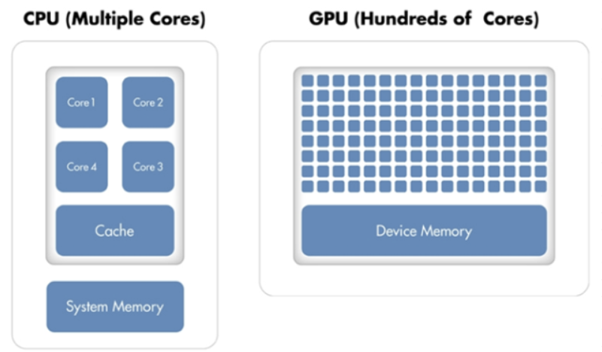

CPU与GPU架构对比

本文主要介绍了我们如果去实现一个完全基于GPU Driven的地形系统，以及在内存、渲染等方面做的一些优化。

**总体流程**

以下是一个传统的地形渲染管线。首先，地形的数据量比较大，通常会基于相机位置Streaming加载需要的数据到内存中，接下来CPU会基于这些数据完成LOD划分、视锥剔除等各种工作，最后再将需要绘制的节点提交给GPU进行渲染。Unity内置的地形系统，以及我们的第一版地形系统，都是按照这个流程去实现的。

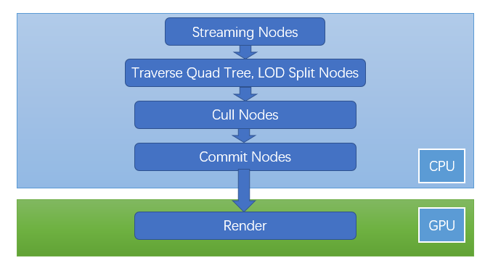

传统地形系统流程

而基于GPU Driven的地形渲染管线则是将大部分工作都转移到GPU上去执行。相比之前的地形流程，CPU只需要负责Streaming加载数据并上传给GPU，接下来的LOD划分、视锥剔除等算法以及最终的渲染都是在GPU上执行。

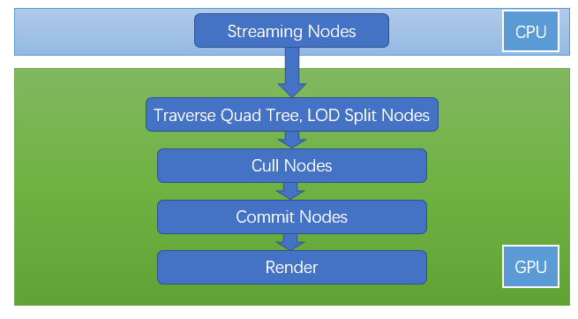

GPU Driven地形系统流程

**Mesh LOD**

地形需要通过Mesh来表现起伏，而Mesh的精度会决定地形的表现效果，想要达到比较真实的效果，Mesh的精度至少要达到1米。但如果全地形都使用1米精度的Mesh，那么对于4km*4km的地形，可以计算出面数约为4k*4k*2≈3.2*10^7，这在实时渲染中显然是不可接受的。所以我们需要实现一种高效率的Mesh生成方式。

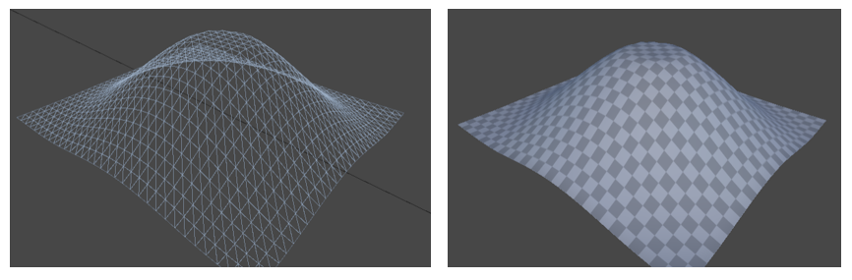

通过Mesh表现地形起伏

在游戏世界中，为了优化渲染面数，会为模型制作不同LOD级别的Mesh，并根据到相机的距离来选择对应的LOD级别进行渲染。地形也不例外，常用的Mesh LOD方案有ClipMap和四叉树。

**LOD Split**

ClipMap是一种多层嵌套的结构，以相机为中心覆盖多层Mesh，每层Mesh的精度相同，但覆盖的范围会更大，通常每一层覆盖的面积是上一层的4倍。这样仅需要10层左右的ClipMap，就可以覆盖几十平方公里的地形。

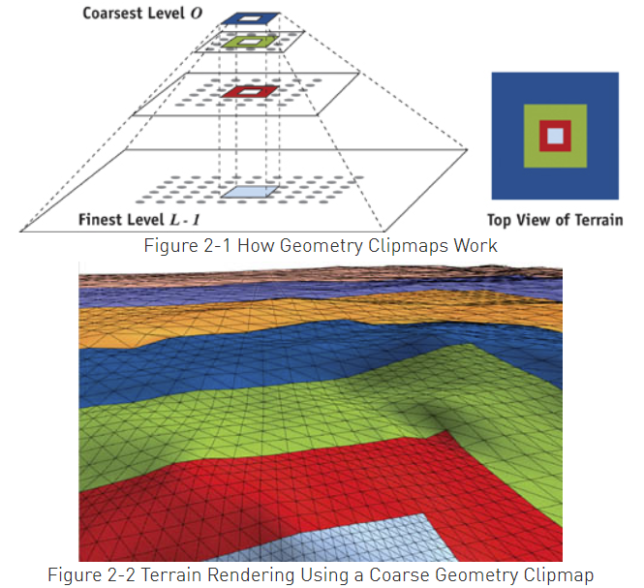

基于ClipMap的地形Mesh渲染

ClipMap的结构简单，效率也很高，但有时我们除了距离因素之外，还会综合地形的起伏程度等因素来综合选取LOD级别，这在ClipMap中就无法实现了，也因此们选择的是更为灵活的四叉树结构来进行LOD的划分。

四叉树划分的基本流程就是先假设使用最低精度的Mesh渲染地块，然后以相机位置为中心判断精度是否足够，若不够则划分成四块，迭代划分流程直到不需要继续划分为止。下图为按照距离和可视范围进行四叉树LOD划分的结果，离相机越近的地块节点，精度就越高。

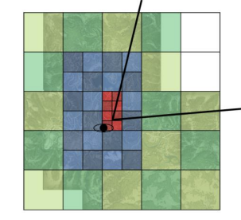

四叉树划分地形LOD

以下是一个简略的四叉树实现，算法本身是比较简单的层次遍历，消耗与最终生成的地块节点数相关。为了保证效果和面数的平衡，最低一级的地块大小通常为4m*4m或者8m*8m，地块节点数也是比较多的。

|  |
| --- |
| C++  std::vector<Node> nodes = rootNodes;  // 遍历LOD级别  for (int lod = 0, levelBegin = 0; lod < maxLod; ++lod)  {  // 遍历当前LOD级别的所有顶点  int levelEnd = nodes.size();  for (int i = levelBegin; i < levelEnd; i++)  {  // 如果需要划分，将四个子节点加入队列  if (NeedSplit(nodes[i]))  {  auto children = GetChildren(nodes[i]);  nodes.push_back(children[0]);  nodes.push_back(children[1]);  nodes.push_back(children[2]);  nodes.push_back(children[3]);  }  }  levelBegin = levelEnd;  } |

观察上面的代码，可以发现每个节点的LOD划分是独立的，这很适合在GPU上并行运行。具体实现中，我们首先采用了类似层次遍历的方式，每层LOD对应一个Dispatch Pass，每次Dispatch会将需要继续划分的节点追加到队列中，然后在下次Dispatch中再判断是否需要继续划分，如下图。

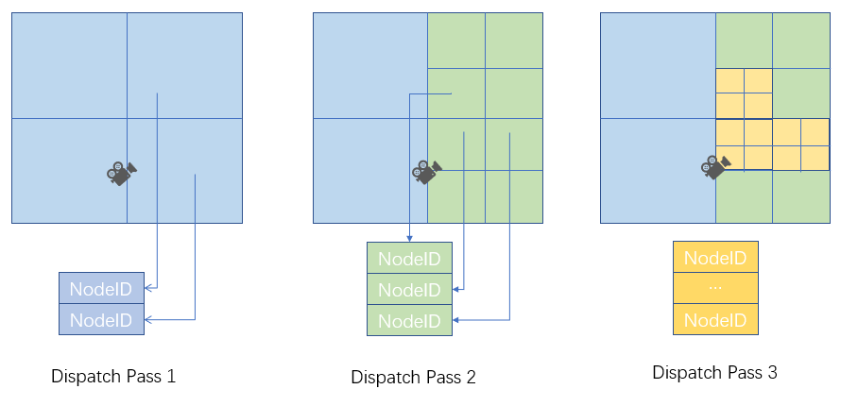

层次遍历生成LOD

该流程的思路很直观，但在实现后发现了一些问题，首先每层LOD都对应了一次Dispatch，调用本身会产生性能开销，而且Dispatch之间的同步也会带来额外的开销。此外，用于存储下一层LOD节点的队列也是全局的，所有的线程都会通过原子操作去写入，这在一定程度上降低了并行效率。

针对些问题，我们做了进一步的优化。从上面的代码中可以看到，一开始所有的初始地块节点也就是RootNodes都会放到队列中，初始地块节点的大小取决于LOD层数。RootNode之间其实是相互独立的，甚至每个RootNode都可以作为一个独立的地形进行LOD划分。基于这一点，我们改成了向每个线程组派发一个RootNode，该线程组中的所有线程作为Worker节点对RootNode进行多层的LOD划分，这样只需要一个Dispatch Pass，就完成了对整个地形LOD的划分。同时，之前的全局队列，也改成了用Group Shared Memory实现的MPMC队列，因为队列只需要在当前线程组中可见，读写效率相对要高的多。

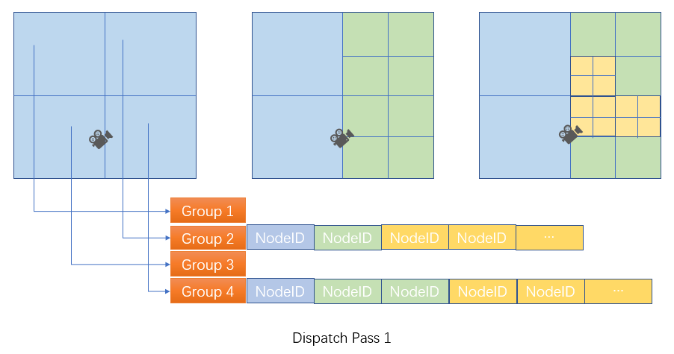

One Dispatch Pass生成LOD

基于以上方案，我们在GPU上高效的实现了基于四叉树的LOD划分。对于NeedSplit的具体实现，除了考虑到相机的距离外，还会综合考虑地块的起伏程度等其它因素，使得性能和效果达到更好的平衡。

以下是使用Wireframe模式观察LOD划分后的地形。整体上Mesh是按照近处精度高、远处精度低进行分布，再根据起伏程度略有调整。

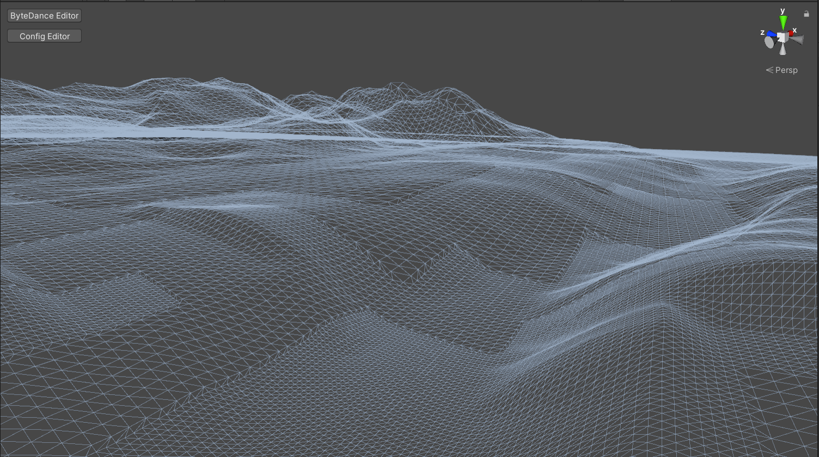

基于四叉树的LOD划分结果

在LOD划分过程中需要使用到地块的一些数据，我们使用了8字节的数据来描述每个地块的具体信息，包括该地块的位置、LOD、起伏程度、剔除信息等等，这些数据的都是离线生成的，在渲染地形前会Streaming到GPU中。对于一个4km*4km的地形，这部分数据大小约为2MB+，是完全可以接受的。

在LOD划分过程中，对于不再需要划分的地块，会将它的索引写入到一个全局的队列中，在后面的Draw Pass会通过该索引去读取具体的地块数据。这些地块是可以用同样的Mesh来渲染的，只需要按照LOD级别进行缩放即可，所以最终我们只需要一个DrawCall，就可以渲染整个地形。

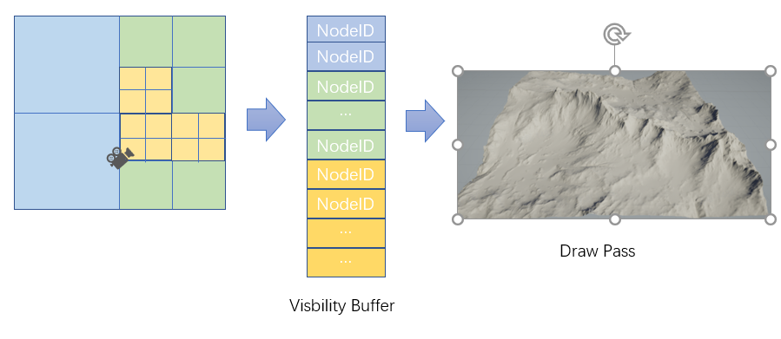

One DrawCall绘制地形

**接缝处理**

如果直接使用LOD Mesh渲染地形，会发现地形中有很多裂缝，这是由于不同级别的LOD地块节点相邻处网格精度不一致导致的。这在地形渲染中也是一个老生常谈的问题了，已经有多种不同的方案来解决这个问题。

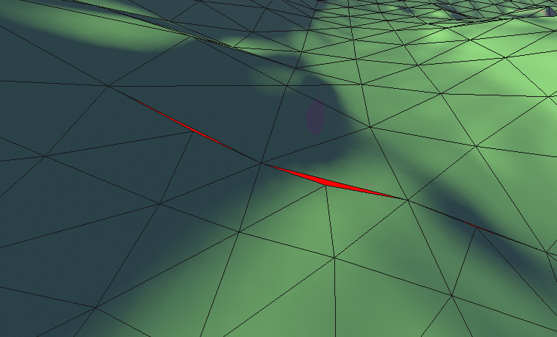

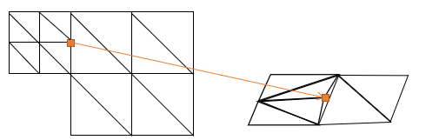

不同LOD级别之间的接缝问题

这里我们通过修改可能产生裂缝的顶点位置来解决了这个问题，具体实现是在Vertex Shader中判断该顶点是否与其它LOD级别的地块相邻，如果是则修改部分顶点的位置进行对齐。比如下图中LOD 0级别的Mesh，在左侧和LOD 2相邻，于是修改了中间两个顶点的位置和最下面的顶点进行了合并，而右侧和LOD 1相邻，也是同样合并了两个顶点。

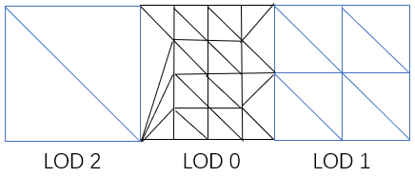

LOD 0向LOD 1和LOD 2对齐

接下来的问题就是如何计算每个地块相邻的LOD级别。基于前面的规则，只有在相邻地块LOD级别比自己低的情况下，才需要进行接缝处理，我们允许相邻地块最多比自己低三个LOD级别，这需要2个bit来存储，然后每个地块有四个方向需要计算，所以总的需要1字节来记录该数据。在之前的步骤中，我们已经生成了可见地块的索引列表，在此步骤之后添加了一个Dispatch，每个线程处理一个可见地块节点，根据其相邻地块节点的LOD级别计算所需数据。

可以看到，经过接缝处理之后，网格都进行了对齐，不会再出现接缝问题。

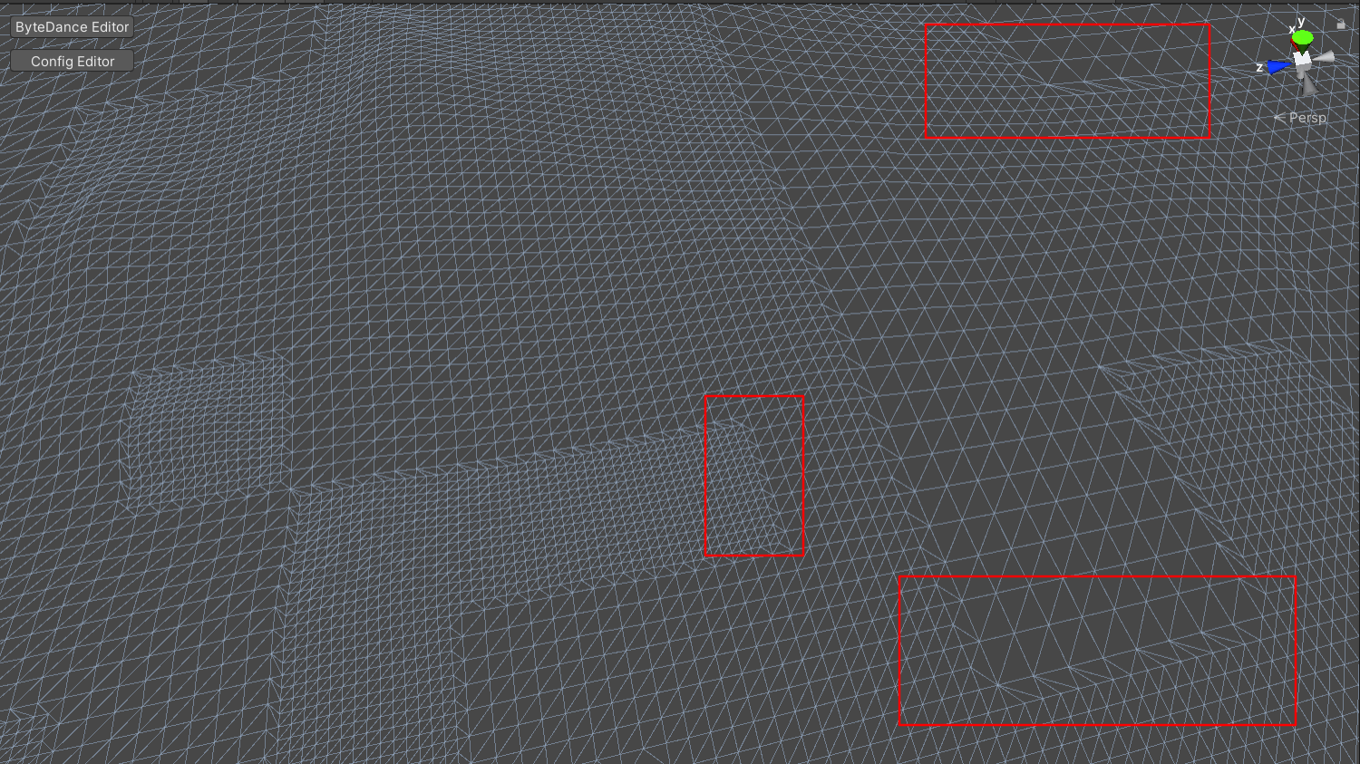

LOD接缝处理

**Culling**

LOD划分后，地形会被划分成很多的地块节点，但如果所有的节点交给GPU渲染，会产生很大的性能浪费，因为大量地块会因为各种原因不可见，比如在相机之外、被其它物体遮挡、背对相机等。

在传统的CPU地形管线中，会将划分完的节点提交给视锥剔除统进行剔除，剔除掉不在相机范围内的节点后，再将剩下的节点提交给渲染系统进行渲染。这样的管线会带来一些问题，一是额外的性能消耗，二是很难做到完善的剔除，比如被其它物体遮挡的情况，在CPU中处理就是极为麻烦的。

而在基于GPU的地形管线中，我们将剔除的工作完全交给了GPU来完成，整个流程相对来说，并行度更高、剔除率也更高。剔除流程和LOD划分同时完成，被剔除掉的节点也不需要进行下一层的LOD划分，从而尽量避免不需要的计算。

**视锥剔除**

视锥剔除就是剔除掉相机之外的物体，是一个游戏引擎的必备系统，大部分引擎都会基于多线程和SIMD进行优化， 但CPU最多也就只有几十个线程，优化程度有限。而我们在GPU中进行剔除，轻松实现了成百上千个线程同步剔除，SIMD更是在Shader中天然支持。

对于视锥剔除需要的Bounding Box，包含在每个地块8byte的数据中，我们使用了两个byte表示了高度范围，然后再根据该地块的索引和LOD级别，就可以计算出该地块的Boundbing Box。视锥剔除的结果如下，右下角是实际相机中的画面，基本上已经剔除了大多数不可见的地形。

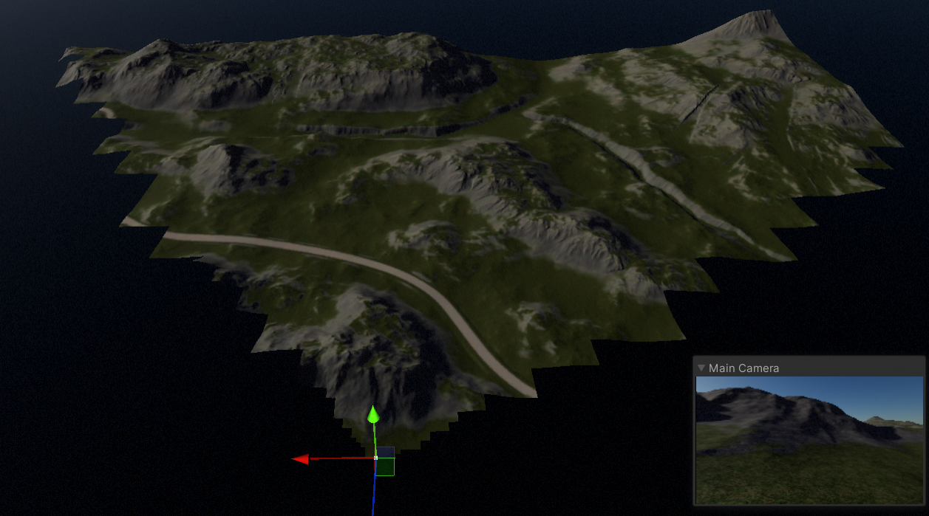

视锥剔除结果

**遮挡剔除**

遮挡剔除，就是判断这个地块是否会被其它模型或者地形自身遮挡住，假如玩家在室内或者是山体背后，就会有大量的地块被遮挡剔除。在CPU上也有多种遮挡剔除的实现方案，篇幅原因这里就不再展开，这些方案基本上都有所缺陷，而且普遍对地形这种动态生成Mesh的模块不够友好。

而在GPU上去做遮挡剔除相对就比较成熟了，其核心是基于HZB(Hierarchical Z-Buffer)进行遮挡判断，HZB就是基于上一帧的Depth Buffer进行DownSample，生成的不同Mip级别的Z-Buffer。基于HZB，就可以快速的判断一个物体是否被完全遮挡。



HZB示例

我们会将地块节点的Bounding Box进行Reprojection，再从HZB中选取合适的Mip级别进行比较，快速判断是否可见。遮挡剔除的效果如下，我们可以看到有大量被山峰遮挡住的地块，都会在这个过程中被剔除掉。这是在野外只有地形的剔除结果，如果说场景中有比较丰富的物件或者位于室内，剔除效果会进一步大幅提升。

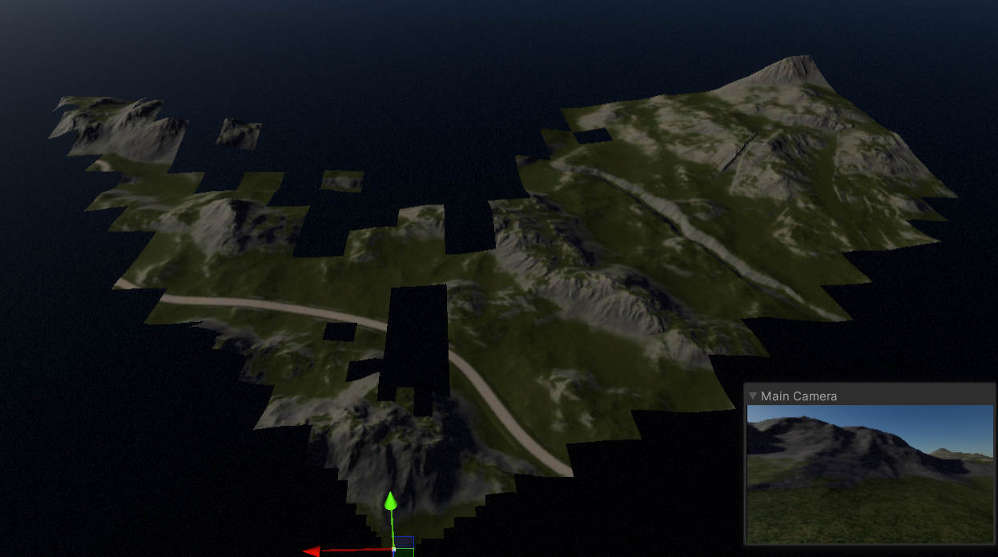

遮挡剔除结果

**背面剔除**

背面剔除，就是判断这个地块是否完全背对相机，这类地块显然也是不需要提交给渲染管线的。

背面剔除的算法并不复杂，我们知道判断面是否可见的算法之一就是计算它的法线与视线方向之间的夹角是否大于90度。而这里我们对地块上所有的面进行预处理，根据所有面的法线方向计算一个最小的锥体，然后在剔除时使用锥体方向和锥角，和视线方向进行对比，判断是否可见。

单独执行背面剔除的效果如下。实际上，在有了遮挡剔除之后，背面剔除的效果并不明显，剔除掉的地块数并不多，但是背面剔除的消耗非常低，还是被我们保留了下来。而且在后面阴影剔除中会用到，由于阴影相机我们并不会生成HZB，所以背面剔除就变的很有价值了。

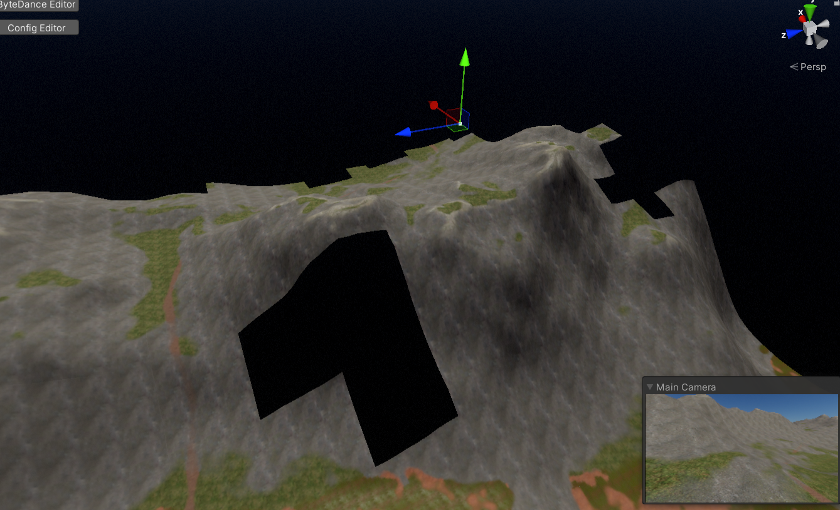

背面剔除效果

**Shadow**

在传统的渲染管线中，因为渲染ShadawMap的相机与主相机不同，所以需要一次单独的剔除流程，而且在游戏中一般会开启CSM，三级ShadowMap就是三次剔除流程，这显然也会带来不小的开销。

这里我们将ShadowMap剔除的逻辑也放到了前面的LOD划分流程中，在同一个Dispatch中完成了主相机和各级ShadowMap的剔除。部分实现代码如下，这里传入了光源的方向信息，以及每一级CSM的范围和中心，然后将地块投影到平面上判断是否在该级ShadowMap范围内，此外还做了一次背面判断以剔除背对光源的地块。

|  |
| --- |
| OpenGL Shading Language  if (_ShadowLayers > 0)  {  const float3 casterData = float3(  dot(center, _ShadowLightAxis[0].xyz),  dot(center, _ShadowLightAxis[1].xyz),  sqrt(dot(extends.xyz, extends.xyz))  );    for (int i = 0; i < _ShadowLayers; i++)  {  const float2 distXY = casterData.xy - _ShadowLayerData[i].xy;  const float radiusSum = _ShadowLayerData[i].w + casterData.z;    if (dot(distXY, distXY) > radiusSum * radiusSum)  continue;    if (!BackfaceTest(_ShadowLightAxis[2].xyz, backfaceInfo.xyz, backfaceInfo.w))  continue;    shadowCheck = true;  }  } |

对比传统在CPU中实现阴影剔除的流程，当前方案的消耗非常低并且剔除效果更好。下图是当前帧渲染的ShadowMap，黄色线框是当前Draw Call正在渲染的Mesh。可以看到每级ShadowMap仅需要一个DrawCall，并且准确有效的完成了剔除。

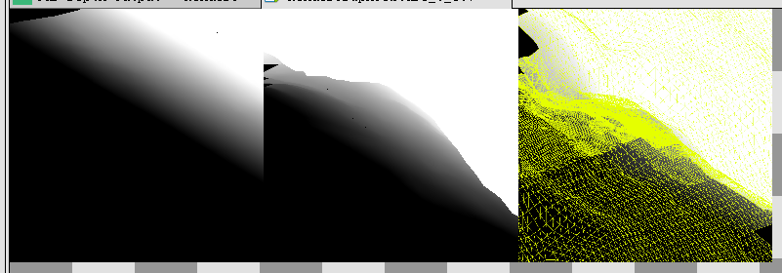

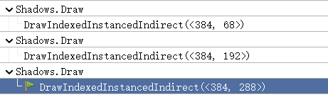

地形ShadowMap生成过程

**Streaming**

大世界地形除了渲染压力外，还会带来很大的内存压力，在PC上内存预算很足不用太多关注，但在移动平台上需要引起注意了，这里我们主要针对几个内存压力比较大的点进行了优化。

**HeightMap**

对于地形来说，高度数据非常重要，在CPU和GPU中都需要用到。CPU中比如创建Collider，创建植被等都需要地形的高度数据，而GPU主要是在渲染地形时需要高度来生成顶点，此外如一些渲染特性，比如模型与地表融合等，也都需要在GPU中读取高度数据。

大世界地形的高度数据是非常庞大的，如果一次性加载，会产生很大的内存开销。这里我们将地形进行了分块，以64m*64m为一个Tile连续存储到文件中，然后提供了StreamLoader来流式加载某一块的地形数据，加载流程会在Job线程上异步进行。而内存中的地形高度数据，则会用LRU进行管理，避免频繁的IO。

经过测试，对于8km*8km的地形，内存中缓存的高度数据也不会超过16块，基本上也只有几百K的内存占用，对比优化前动辄几十MB甚至上百MB的内存占用，有了很大的提升。

对于GPU来说，高度图不能压缩，加载整个高度图也会占用很大的显存。在前面的LOD流程中我们已经知道，远处的地形会用较低精度的Mesh进行渲染，加载完整的高度图是没必要的。因此我们为高度图生成了Mip链，同样以Tile的形式存储到文件中，并支持加载指定Mip级别的地块数据。在通过StreamLoader读取了高度图数据后，CPU会以Virtual Texture的方式来维护高度信息。我们固定了高度图Virtual Texure大小为1024*1024，这对于8km*8km甚至更大的地形，都是完全够用的。

同时，为了避免在Shader中计算World Normal带来额外消耗，我们将法线也进行了离线计算。这张Virtual Texture的RG通道用于存储高度信息，BA通道则用于存储World Normal。

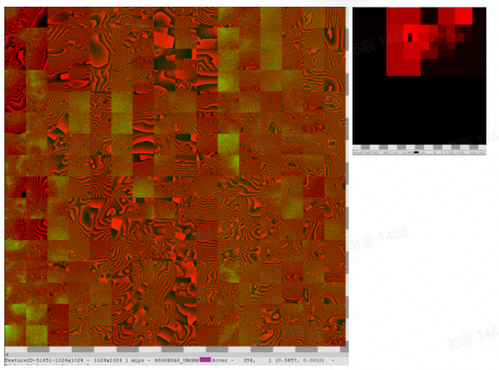

基于Virtual Texture的高度图

**Collider**

Unity为地形碰撞提供了Terrain Collider，我们阅读了其代码后发现，它会使用整个地形的高度图数据创建一个HeightField，然后传递给PhysX作为碰撞体。对于小地形来说还可以接受，但对于稍大的地形，比如4km*4km，其内存占用就已经达到了64MB，显然这里需要进行优化。

我们重写了Terrain Collider，加载逻辑基于四叉树结构，其原理和前面LOD划分的逻辑相似，Collider精度随着到相机的距离逐渐降低。在玩家位置变化时，会Streaming加载高度图数据，并创建新的Collider。

如下图所示，每个色块代表一个Collider，每个Collider占用16KB大小，即使是8km*8km的地形，Collider的内存占用也仅在1MB左右。并且用户可以定义需要加载Collider的范围，如果不需要加载超远距离的Terrain Collider，内存占用还可以进一步降低。

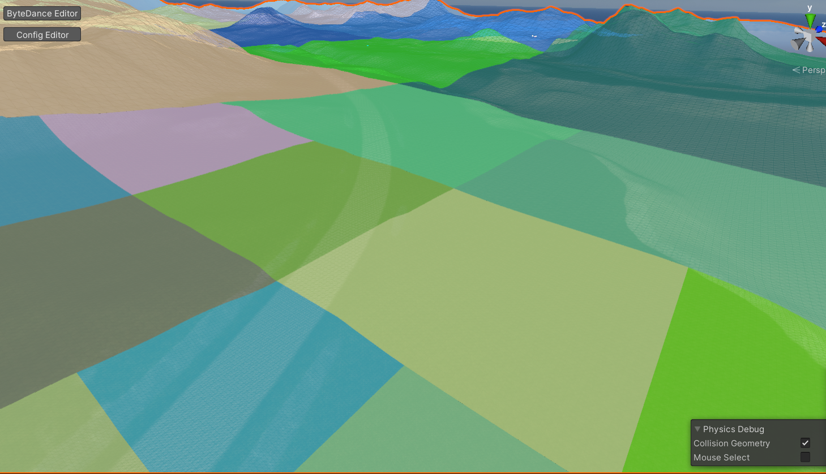

基于四叉树的Terrain Collider

为了达到更好的性能表现，我们进行了很多优化。比如我们将高度图的Streaming以及Collider的创建等消耗相对较大的逻辑都放到了Job线程上，主线程上的消耗非常低，并且也尽量利用资源池和对象池来避免重复创建带来的消耗。

**WeightMap**

地形系统通常会通过Layer贴图和权重图来实现来地表的渲染，Layer贴图涵盖了所有要用到地表类型，比如草地、雪地、沙地等等，权重图则用于表示每种地表在所有位置的混合比例。以下图为例，一共添加了两层地表，第一层泥地使用了权重图的R通道，第二层草地使用了权重图的G通道。

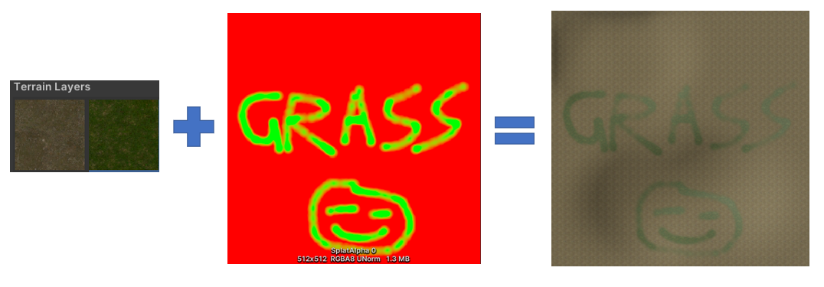

基于权重图的地表混合

如果每个Layer都需要一个权重通道，那么对于16层Layer的地形来说，就需要4张权重图，并且进行16个Layer的采样进行混合，这会带来非常大的渲染消耗，在移动平台上基本是不可接受的。所以我们首先进行了优化，限制了每个小的区域，比如每8m*8m内只能使用4种地表，这对美术来说也是完全够用的。每个区域用到的Layer会记录在IndexMap上，WeightMap的通道和Layer也不再是一一对应，而是和IndexMap上记录的Layer相对应。

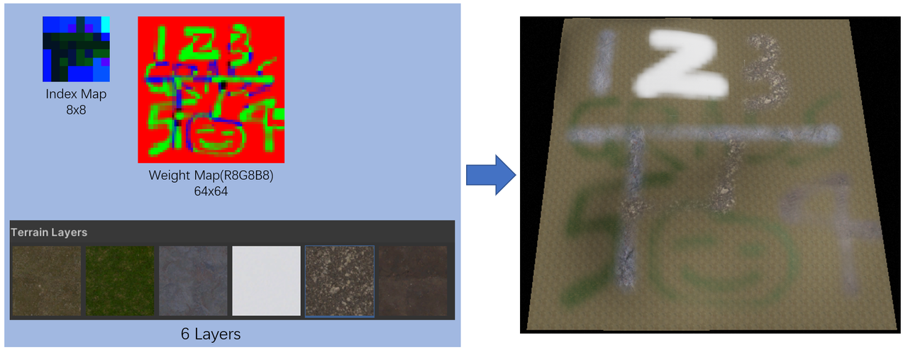

基于IndexMap和权重图的地表混合

通过这种方式，我们只需要一张WeightMap就可以记录所有的Layer信息，但是单张WeightMap仍然是比较大的，全部加载到显存也非常浪费。所以我们这里采用了和高度图类似的流式加载方案，将WeightMap进行了分块，同时生成了完整的Mip链，在渲染地形时只加载用到的WeightMap分块。

对于一个4km*4km的地图，分块后会生成341张WeightMap张贴图，经过测试，同时加载到内存的WeightMap不会超过16张，相比Unity原始的地形的权重图加载方案，占用内存少了近百倍。

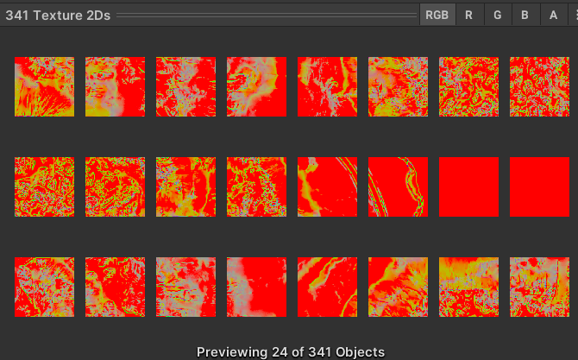

分块的地表混合权重图

**性能**

我们创建了一个4km*4km的地形，在iPad上和Unity内置地形进行了对比。以下是粗略的统计数据。（内存分布较为分散，没有单独统计，以差值表示内置地形比GPU Driven地形多消耗的内存。）

|  |  |  |
| --- | --- | --- |
|  | Unity内置地形 | GPU Driven地形 |
| Draw Call消耗 | 3ms | 1.4ms |
| 运行内存(所有，不仅限于地形) | 1149M | 480M |
| GPU显存(所有，不仅限于地形) | 490M | 225M |

以下是Compute Shader部分的消耗，大约0.07ms，远低于之前在CPU上实现这些功能的消耗。

